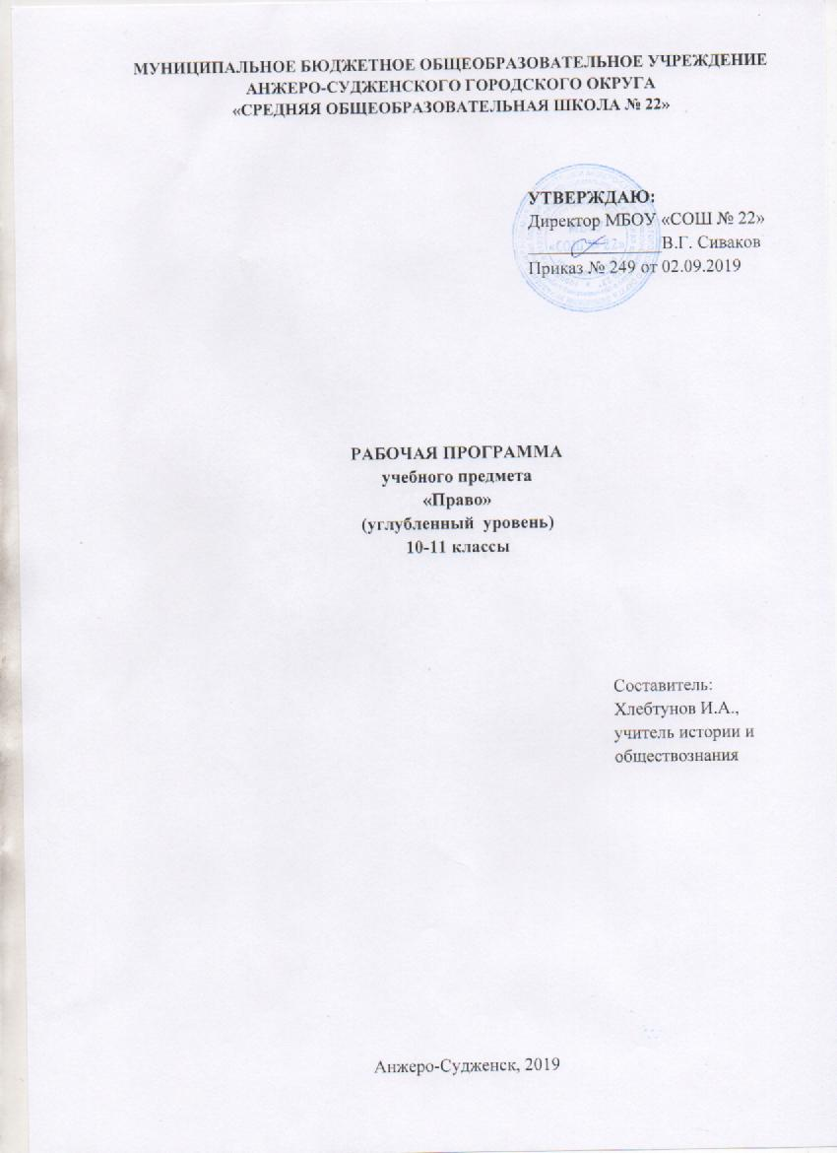
СОДЕРЖАНИЕ
1. | Планируемые результаты освоения учебного предмета | 3
2. | Содержание учебного предмета | 7
3. | Тематическое планирование с указанием количества часов, отводимых на освоение каждой темы | 11

1.Планируемые результаты освоения учебного предмета

Личностные результаты:
1) российская гражданская идентичность, патриотизм, уважение к своему народу, чувства ответственности перед Родиной, гордости за свой край, свою Родину, прошлое и настоящее многонационального народа России, уважение государственных символов (герб, флаг, гимн);
2) гражданская позиция как активного и ответственного члена российского общества, осознающего свои конституционные права и обязанности, уважающего закон и правопорядок, обладающего чувством собственного достоинства, осознанно принимающего традиционные национальные и общечеловеческие гуманистические и демократические ценности;
3) готовность к служению Отечеству, его защите;
4) сформированность мировоззрения, соответствующего современному уровню развития науки и общественной практики, основанного на диалоге культур, а также различных форм общественного сознания, осознание своего места в поликультурном мире;
5) сформированность основ саморазвития и самовоспитания в соответствии с общечеловеческими ценностями и идеалами гражданского общества; готовность и способность к самостоятельной, творческой и ответственной деятельности;
6) толерантное сознание и поведение в поликультурном мире, готовность и способность вести диалог с другими людьми, достигать в нем взаимопонимания, находить общие цели и сотрудничать для их достижения, способность противостоять идеологии экстремизма, национализма, ксенофобии, дискриминации по социальным, религиозным, расовым, национальным признакам и другим негативным социальным явлениям;
7) навыки сотрудничества со сверстниками, детьми младшего возраста, взрослыми в образовательной, общественно полезной, учебно-исследовательской, проектной и других видах деятельности;
8) нравственное сознание и поведение на основе усвоения общечеловеческих ценностей;
9) готовность и способность к образованию, в том числе самообразованию, на протяжении всей жизни; сознательное отношение к непрерывному образованию как условию успешной профессиональной и общественной деятельности;
10) эстетическое отношение к миру, включая эстетику быта, научного и технического творчества, спорта, общественных отношений;
11) принятие и реализацию ценностей здорового и безопасного образа жизни, потребности в физическом самосовершенствовании, занятиях спортивно-оздоровительной деятельностью, неприятие вредных привычек: курения, употребления алкоголя, наркотиков;
12) бережное, ответственное и компетентное отношение к физическому и психологическому здоровью, как собственному, так и других людей, умение оказывать первую помощь;
13) осознанный выбор будущей профессии и возможностей реализации собственных жизненных планов; отношение к профессиональной деятельности как возможности участия в решении личных, общественных, государственных, общенациональных проблем;

14) сформированность экологического мышления, понимания влияния социально-экономических процессов на состояние природной и социальной среды; приобретение опыта эколого-направленной деятельности;

15) ответственное отношение к созданию семьи на основе осознанного принятия ценностей семейной жизни.

Метапредметные результаты
1) умение самостоятельно определять цели деятельности и составлять планы деятельности; самостоятельно осуществлять, контролировать и корректировать деятельность; использовать все возможные ресурсы для достижения поставленных целей и реализации планов деятельности; выбирать успешные стратегии в различных ситуациях;
2) умение продуктивно общаться и взаимодействовать в процессе совместной деятельности, учитывать позиции других участников деятельности, эффективно разрешать конфликты;
3) владение навыками познавательной, учебно-исследовательской и проектной деятельности, навыками разрешения проблем; способность и готовность к самостоятельному поиску методов решения практических задач, применению различных методов познания;
4) готовность и способность к самостоятельной информационно-познавательной деятельности, владение навыками получения необходимой информации из словарей разных типов, умение ориентироваться в различных источниках информации, критически оценивать и интерпретировать информацию, получаемую из различных источников;
5) умение использовать средства информационных и коммуникационных технологий (далее - ИКТ) в решении когнитивных, коммуникативных и организационных задач с соблюдением требований эргономики, техники безопасности, гигиены, ресурсосбережения, правовых и этических норм, норм информационной безопасности;
6) умение определять назначение и функции различных социальных институтов;
7) умение самостоятельно оценивать и принимать решения, определяющие стратегию поведения, с учетом гражданских и нравственных ценностей;
8) владение языковыми средствами - умение ясно, логично и точно излагать свою точку зрения, использовать адекватные языковые средства;
9) владение навыками познавательной рефлексии как осознания совершаемых действий и мыслительных процессов, их результатов и оснований, границ своего знания и незнания, новых познавательных задач и средств их достижения.

Предметные результаты:
1) сформированность представлений о понятии государства, его функциях, механизме и формах;
2) владение знаниями о понятии права, источниках и нормах права, законности, правоотношениях;
3) владение знаниями о правонарушениях и юридической ответственности;
4) сформированность представлений о Конституции Российской Федерации как основном законе государства, владение знаниями об основах правового статуса личности в Российской Федерации;
5) сформированность общих представлений о разных видах судопроизводства, правилах применения права, разрешения конфликтов правовыми способами;
6) сформированность основ правового мышления и антикоррупционных стандартов поведения;
7) сформированность знаний об основах административного, гражданского, трудового, уголовного права;
8) понимание юридической деятельности; ознакомление со спецификой основных юридических профессий;
9) сформированность умений применять правовые знания для оценивания конкретных правовых норм с точки зрения их соответствия законодательству Российской Федерации;
10) сформированность навыков самостоятельного поиска правовой информации, умений использовать результаты в конкретных жизненных ситуациях.
11) сформированность представлений о роли и значении права как важнейшего социального регулятора и элемента культуры общества;
12) владение знаниями об основных правовых принципах, действующих в демократическом обществе;
13) сформированность представлений о системе и структуре права, правоотношениях, правонарушениях и юридической ответственности;
14) владение знаниями о российской правовой системе, особенностях ее развития;
15) сформированность представлений о конституционном, гражданском, арбитражном, уголовном видах судопроизводства, правилах применения права, разрешения конфликтов правовыми способами;
16) сформированность правового мышления и способности различать соответствующие виды правоотношений, правонарушений, юридической ответственности, применяемых санкций, способов восстановления нарушенных прав;
17) сформированность знаний об общих принципах и нормах, регулирующих государственное устройство Российской Федерации, конституционный статус государственной власти и систему конституционных прав и свобод в Российской Федерации, механизмы реализации и защиты прав граждан и юридических лиц;
18) понимание юридической деятельности как формы реализации права; ознакомление со спецификой основных юридических профессий;
19) сформированность умений применять правовые знания для оценивания конкретных правовых норм с точки зрения их соответствия законодательству Российской Федерации, выработки и доказательной аргументации собственной позиции в конкретных правовых ситуациях с использованием нормативных актов.

- Содержание учебного предмета

Теория государства и права
Понятие государства, его функции, механизмы и формы.
Теории происхождения государства и права. Признаки государства. Теории сущности государства. Внутренние и внешние функции государства. Формы государств. Форма правления: монархия и республика. Формы государственного устройства: унитарные и федеративные государства. Конфедерация. Политический режим: демократический, антидемократический. Государственный механизм: структура и принципы. Правовые принципы, действующие в демократическом обществе. Гражданское общество.
Правовое государство. Роль и значении права как важнейшего социального регулятора и элемента культуры общества. Понятие права, источники и нормы права, законность, правоотношения. Право в объективном и субъективном смысле. Признаки права. Функции права. Система права. Предмет правового регулирования. Метод правового регулирования. Источники права. Правовые системы (семьи). Нормативно-правовой акт. Виды нормативно-правовых актов. Действие нормативно-правовых актов. Социальные нормы. Структура и классификация правовых норм
Практическая работа – дискуссия: «Основные правовые принципы, действующие в демократическом обществе» (овладение знаниями об основных правовых принципах, действующих в демократическом обществе). Анализ системы российского права, сущность и характеристика особенностей ее развития, способствует овладению знаниями о российской правовой системе, особенностях ее развития.
Юридическая техника. Формы реализации права. Виды и способы толкования права. Субъекты и объекты правоотношения. Правоспособность, дееспособность и деликтоспособность. Юридические факты. Правосознание. Правовая культура. Правовой нигилизм. Правовое воспитание. Понятие коррупции и коррупционных правонарушений. Опасность коррупции для гражданина, общества и государства. Антикоррупционные меры, принимаемые на государственном уровне в Российской Федерации. Деловая игра: «Я против коррупции» (формирование умений применять правовые знания для оценивания конкретных правовых норм с точки зрения их соответствия законодательству Российской Федерации; формирование основ правового мышления и антикоррупционных стандартов поведения)
Правонарушение, признаки и виды. Применяемые санкции и способы восстановления нарушенных прав. Юридическая ответственность, признаки и виды. Презумпция невиновности.
Деловая игра: «Правонарушение и наказание» (формирование правового мышления и способности различать соответствующие виды правоотношений, правонарушений, юридической ответственности, применяемых санкций, способов восстановления нарушенных прав).

Конституционное право
Конституционное право. Виды конституций. Конституция Российской Федерации как основной закон государства. Основы конституционного строя Российской Федерации. Форма государственного устройства Российской Федерации. Источники конституционного права Российской Федерации. Гражданство Российской Федерации: основания приобретения, принципы, основания прекращения гражданства. Решение юридических задач (понимание юридической деятельности; формированию навыков самостоятельного поиска правовой информации, умений использовать результаты в конкретных жизненных ситуациях). Права и свободы гражданина Российской Федерации. Правовой статус личности в Российской Федерации. Уполномоченный по правам человека. Конституционные обязанности гражданина РФ. Воинская обязанность и альтернативная гражданская служба. Система органов государственной власти Российской Федерации. Президент Российской Федерации: правовой статус, функции и полномочия. Виды парламентов. Федеральное Собрание Российской Федерации: структура, полномочия и функции. Правительство Российской Федерации: порядок формирования, области деятельности, структура. Структура судебной системы Российской Федерации. Демократические принципы судопроизводства. Конституционный Суд Российской Федерации. Верховный Суд Российской Федерации. Система и функции правоохранительных органов Российской Федерации. Принципы и виды правотворчества. Законодательный процесс: субъекты законодательной инициативы, стадии законодательного процесса в Российской Федерации. Избирательное право и избирательный процесс в Российской Федерации. Виды и особенности избирательных систем. Стадии избирательного процесса. Выборы. Референдум. Система органов местного самоуправления. Принципы местного самоуправления. Сферы деятельности органов местного самоуправления, решение юридических задач (понимание юридической деятельности).
Антикоррупционные стандарты поведения.
Международное право
Основные принципы и источники международного права. Субъекты международного права. Международно-правовое признание. Мирное разрешение международных споров. Источники и основания международно правовой ответственности. Права человека: сущность, структура, история. Классификация прав человека. Право на благоприятную окружающую среду. Права ребенка. Нарушения прав человека. Международные договоры о защите прав человека. Международная система защиты прав человека в рамках Организации Объединенных Наций, решение юридических задач (понимание юридической деятельности). Региональная система защиты прав человека. Рассмотрение жалоб в Европейском суде по правам человека. Международная защита прав человека в условиях военного времени. Источники и принципы международного гуманитарного права. Международный Комитет Красного Креста. Участники вооруженных конфликтов: комбатанты и некомбатанты. Защита жертв войны. Защита гражданских объектов и культурных ценностей. Запрещенные средства и методы ведения военных действий.

Основные отрасли российского права
Гражданское право: предмет, метод, источники, принципы. Виды гражданско-правовых отношений. Субъекты гражданских правоотношений. Физические лица. Признаки и виды юридических лиц. Гражданская правоспособность и дееспособность. Деловая игра: «Я – дееспособный» (формирование умений применять правовые знания для оценивания конкретных правовых норм с точки зрения их соответствия законодательству Российской Федерации). Организационно-правовые формы предпринимательской деятельности. Право собственности. Виды правомочий собственника. Формы собственности. Деловая игра: «Я – собственник» (формирование умений применять правовые знания для оценивания конкретных правовых норм с точки зрения их соответствия законодательству Российской Федерации). Обязательственное право. Виды и формы сделок. Условия недействительности сделок. Реституция. Гражданско-правовой договор. Порядок заключения договора: оферта и акцепт. Наследование. Завещание. Страхование и его виды. Формы защиты гражданских прав. Гражданско правовая ответственность. Защита прав потребителей. Деловая игра «Я нотариус» (понимание юридической деятельности; формирует навыки самостоятельного поиска правовой информации, умений использовать результаты в конкретных жизненных ситуациях). Непреодолимая сила. Право на результаты интеллектуальной деятельности: авторские и смежные права, патентное право, ноу-хау. Предмет, метод, источники и принципы семейного права. Семья и брак. Правовое регулирование отношений супругов. Брачный договор. Условия вступления в брак. Деловая игра «Бракосочетание» (понимание юридической деятельности; формирует навыки самостоятельного поиска правовой информации, умений использовать результаты в конкретных жизненных ситуациях). Порядок регистрации и расторжения брака. Права и обязанности членов семьи. Лишение родительских прав. Ответственность родителей по воспитанию детей. Деловая игра «Я – родитель» (формирование навыков самостоятельного поиска правовой информации, умений использовать результаты в конкретных жизненных ситуациях). Формы воспитания детей, оставшихся без попечения родителей. Усыновление. Опека и попечительство. Приемная семья. Источники трудового права. Участники трудовых правоотношений: работник и работодатель. Права и обязанности работника. Порядок приема на работу. Трудовой договор: признаки, виды. Деловая игра «Трудоустройство» (формирование умения применять правовые знания для оценивания конкретных правовых норм с точки зрения их соответствия законодательству Российской Федерации). Рабочее время и время отдыха. Сверхурочная работа. Виды времени отдыха. Заработная плата. Особенности правового регулирования труда несовершеннолетних. Трудовые споры, дисциплинарная ответственности. Источники и субъекты административного права. Метод административного регулирования. Признаки и виды административного правонарушения. Административная ответственность и административные наказания. Принципы и источники уголовного права. Действие уголовного закона. Признаки, виды и состав преступления. Уголовная ответственность. Виды наказаний в уголовном праве. Уголовная ответственность несовершеннолетних. Финансовое право. Правовое регулирование банковской деятельности. Структура банковской системы РФ. Источники налогового права. Субъекты и объекты налоговых правоотношений. Права и обязанности налогоплательщика. Финансовый аудит. Виды налогов. Налоговые правонарушения. Ответственность за уклонение от уплаты налогов. Жилищные правоотношения. Образовательное право. Права и обязанности участников образовательного процесса.

Основы российского судопроизводства
Разные виды судопроизводства, правила применения права, разрешения конфликтов правовыми способами. Специфика основных юридических профессий.
Конституционное судопроизводство. Предмет, источники и принципы гражданского процессуального права. Стадии гражданского процесса.
Деловая игра «В гражданском суде» (понимание юридической деятельности; формирует навыки самостоятельного поиска правовой информации, умений использовать результаты в конкретных жизненных ситуациях).
Арбитражное процессуальное право. Принципы и субъекты уголовного судопроизводства. Особенности процессуальных действий с участием несовершеннолетних. Стадии уголовного процесса.
Деловая игра «Уголовное судопроизводство» (понимание юридической деятельности; формирует навыки самостоятельного поиска правовой информации, умений использовать результаты в конкретных жизненных ситуациях; ознакомление со спецификой основных юридических профессий).
Меры процессуального принуждения. Суд присяжных заседателей. Особенности судебного производства по делам об административных правонарушениях. Юридические профессии: судьи, адвокаты, прокуроры, нотариусы, следователи.
Способы восстановления нарушенных прав.

3. Тематическое планирование с указанием количества часов, отводимых на освоение каждой темы
№ | Наименование раздела, темы | Класс/  количество часов
 |  | 10 | 11
1 | Теория государства и права | 43
 | Понятие государства, его функции, механизмы и формы. | 9
 | Понятие права, источники и нормы права, законность, правоотношения. | 13
 | Становление и развитие отечественного права | 6
 | Правотворчество и правореализация | 15
2 | Конституционное право | 27
 | Право и личность | 11
 | Основы конституционного права РФ | 16
3 | Международное право |  | 15
 | Международное право: принципы, источники, субъекты |  | 3
 | Права человека |  | 4
 | Международное гуманитарное право: источники и принципы |  | 3
 | Международное право |  | 5
4 | Основные отрасли российского права |  | 40
 | Гражданское право: предмет, метод, источники, принципы |  | 9
 | Семейное право |  | 4
 | Трудовое право |  | 4
 | Административное право |  | 4
 | Уголовное право |  | 4
 | Финансовое право |  | 4
 | Уголовное право |  | 4
 | Налоговое право |  | 4
 | Пава и обязанности участников образовательного процесса |  | 3
5 | Основы российского судопроизводства |  | 13
 | Конституционное судопроизводство |  | 3
 | Гражданское процессуальное право |  | 3
 | Уголовное судопроизводство |  | 3
 | Судебное производство по административным правонарушениям |  | 2
 | Юридические профессии. Особенности профессиональной деятельности юриста. |  | 2
 | ИТОГО | 70 | 68

